Pasos para la Instalación :

1.- Crear máquina virtual con las siguientes características
52 GB (53,247 MiB) disco duro.
2.048 MiB de RAM.
Adaptador de red en modo “Solo anfitrión”.
Adaptador de red en modo “NAT”.
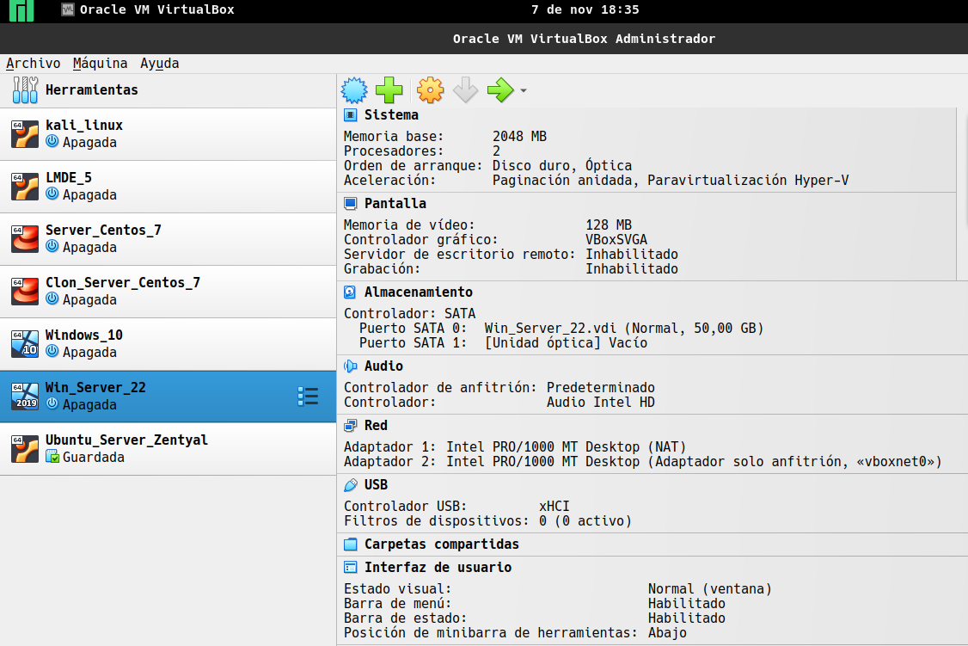

Habilitar soporte PAE/NX.
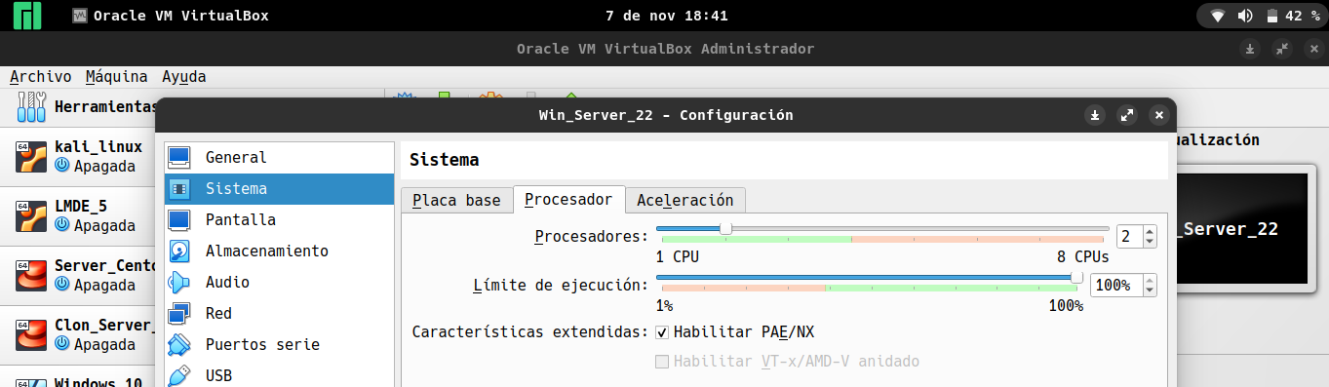
Habilitar compartición de portapapeles y arrastar y soltar.
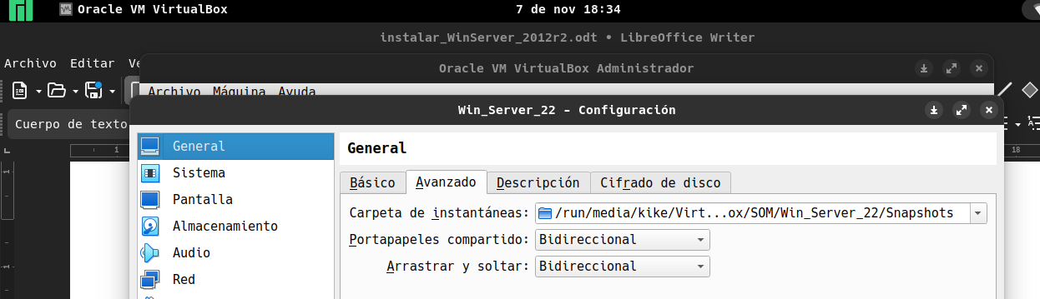
Crear una carpeta compartida.
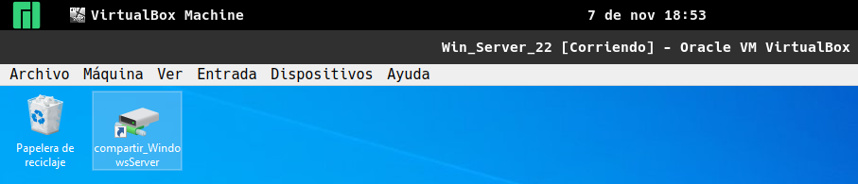

Esta máquina nos servirá de modelo para crear otras máquinas por clonación.

2.- Instalar Windows 2012-R2 utilizando la iso de evaluación descargada de la web de Microsoft.
Procedemos a la instalación del Sistema.
El sistema particionará el disco.
Dirección IP de Solo anfitrión 172.20.10.12 ó 192.168.4.12 (según configuración de solo anfitrión en VirtualBox).
Instalar Guest-additions.
Instalar firefox.
Modificar parámetros de Windows Update para controlar actualizaciones.
Pegad aquí captura de la ventana de sistema del panel de control.
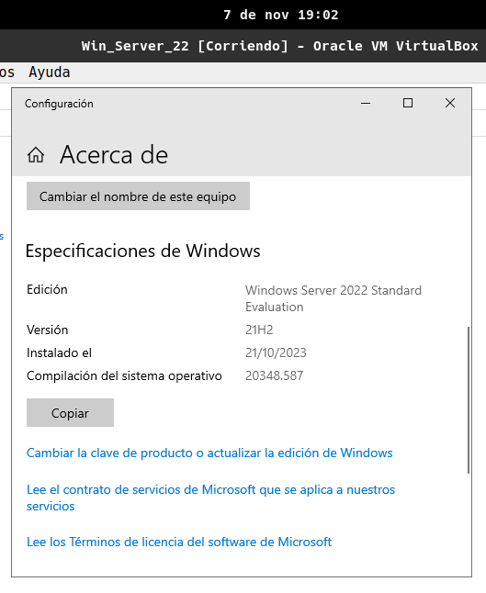
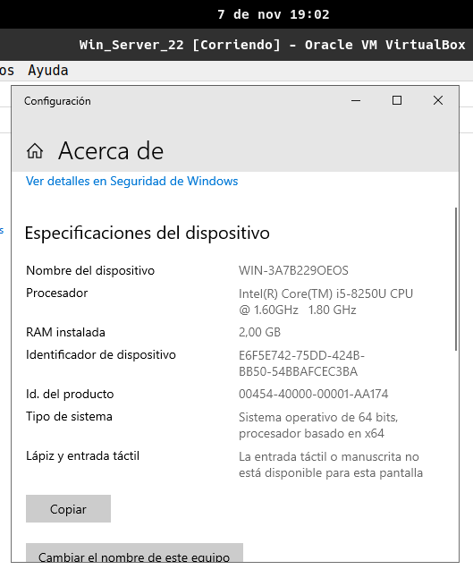

Pegad aquí captura de la ventana de mi equipo que está dentro del explorador de archivos.
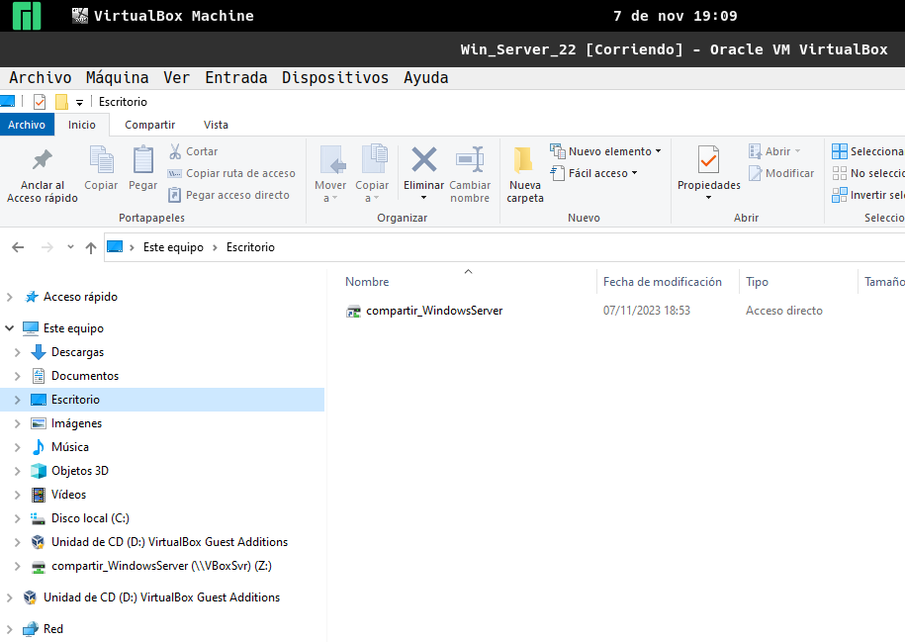
Pegad aquí la ventana de la carpeta compartida.
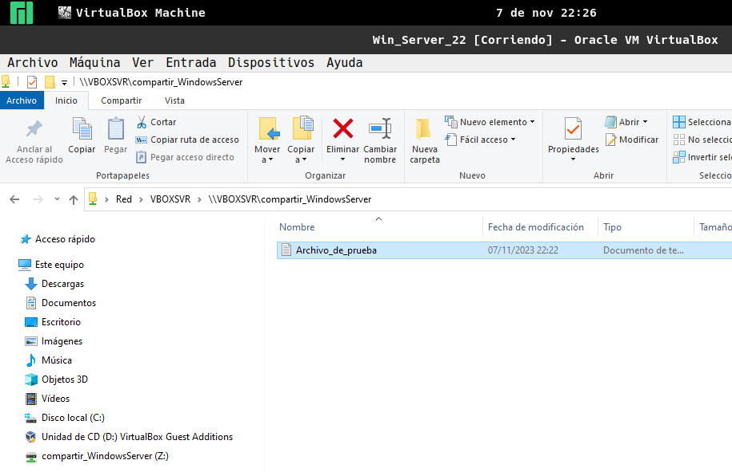
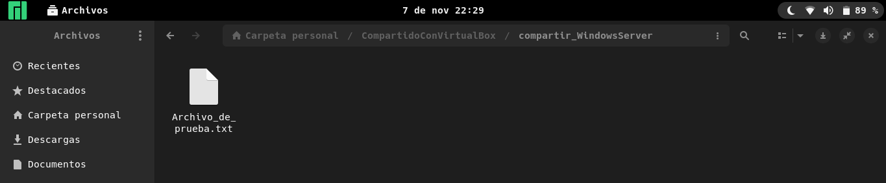

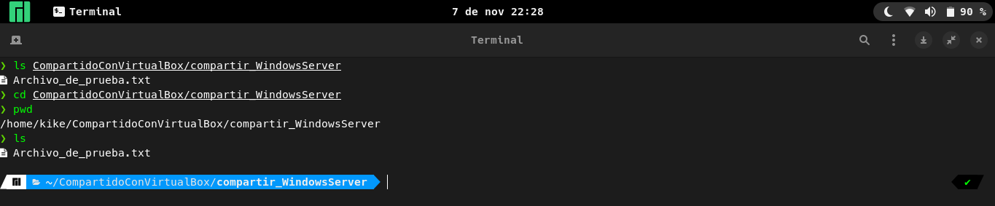

5.- Finalizar el ejercicio.

Convertir este documento a pdf

Entregar el pdf en el aula virtual.

